12 мая 2023 МОУ-ГИМНАЗИЯ№15 г.о.Клин провела педагогический фест «Формирование системы гибких навыков в образовательном процессе» в рамках работы региональной инновационной площадки.
Арабханова Нина Георгиевна, учитель русского языка и литературы, высшей квалификационной категории рассказала об обновлённых ФГОС начального общего и основного общего образования, которые вступили в силу с 1 сентября 2022 года. В стандартах появился значительный блок о развитии функциональной грамотности, а также особых навыков, которые сегодня называют «мягкими навыками», или «гибкими навыками», или soft skills.
Сегодня чаще всего используется англоязычный термин soft skills — в русском языке пока нет столь ёмкого понятия, обозначающего и коммуникативные навыки, и навыки ведения переговоров, самопрезентации, владения речью. Гибких навыков много, причём среди них есть такие, которые почти (или совсем) не связаны между собой. Условно все soft skills можно разделить на несколько групп: Коммуникативные навыки. Это умение договариваться с другими людьми, работать в команде, аргументировать свою позицию. Сюда же относятся лидерские качества и эмоциональный интеллект — способность понимать чужие чувства и контролировать свои. Навыки самоорганизации. Например, умение эффективно организовать свою работу и грамотно распоряжаться временем. Креативные навыки. Способность нестандартно мыслить сейчас нужна не только дизайнерам и представителям прочих творческих профессий, но и многим другим специалистам, бизнесменам и руководителям. Современный мир чрезвычайно изменчив, поэтому каждый из нас всё чаще сталкивается с нестандартными задачами, которые требуют нешаблонного подхода. Умение работать с информацией. Искать её, анализировать, делать выводы. Сюда же относят компьютерную грамотность. Неумение уверенно работать с компьютером всё чаще воспринимается примерно так, как наши бабушки и дедушки воспринимали неумение читать и писать.Стрессоустойчивость. Серьёзные изменения — это стресс, а когда их много, способность справляться с ними и сохранять работоспособность особенно важна. Без высокой стрессоустойчивости не получится долго и хорошо выполнять свою работу. Нина Георгиевна рассказала какие же педагогические технологии наиболее эффективны в процессе формирования мягких наыков.
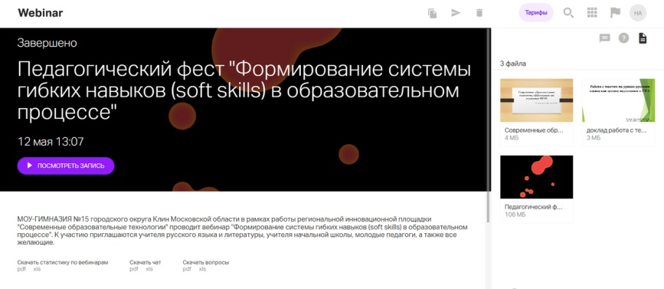

Мышкина Cветлана Владимировна, учитель русского языка и литературы, высшей квалификационной категории рассказала о том, как развивать речь и мышление учащихся? Как сформировать интеллектуально и творчески развитую личность, обладающую коммуникативными навыками?
Наиболее эффективной формой в данном направлении является работа с текстом на уроках русского языка как одно из условий развития творческого потенциала учащихся, пополнения их словарного запаса, улучшения качества речи.
При подходе к тексту как к средству формирования коммуникативной компетенции особую важность приобретают критерии отбора текстов и заданий к ним.
С точки зрения содержания очень важно анализировать тексты о языке, о слове. Особую роль в воспитании развитии современного учащегося приобретают тексты, направленные на духовно - нравственное развитие личности: о культуре, памяти, об отношении к прошлому, настоящему и будущему, о проблемах экологии, красоте и величии природы. Для современного ученика особенно важны тексты, вызывающие светлые, добрые чувства, дающие возможность ощутить себя в гармонии с окружающим миром, помогающие сформировать оптимистические мироощущения.
Говоря о качествах текста, следует иметь в виду не только его содержание (то есть то, о чем говорит автор и интересно ли это современному ученику), но и то, как оно выражено: способен ли текст оказать эстетическое воздействие на читающего, вызвать у него эмоциональный отклик, воспитать хороший вкус?
В тексте, который отвечает этим условиям, важным и значимым становится все: и отбор слов, и порядок расположения этих слов, и интонация, и то, как осуществляется движение мысли, как автор выражает свои чувства, как обычные слова вдруг приобретают новые значения, начинают даже звучать по-новому.
Перечитывая текст, анализируя его, ученик начинает приближаться к разгадке авторского замысла, непосредственное читательское восприятие постепенно углубляется: работа с текстом становится событием, пробуждающим интерес к слову, развивающим чувство языка. Некоторых учеников знакомство на уроке с текстом заставляет иначе воспринимать самих себя, окружающую жизнь, природу, слово, книгу, культуру. Наблюдения в процессе анализа текста над обусловленностью значения слова, его связями с другими словами, над взаимодействием слова и контекста содействуют воспитанию чувства языка, языкового чутья, которое проявляется «в умении создавать новые контексты, тонко понимая их смысл».
Важным критерием при отборе текстов для уроков русского языка является возможность осуществления на основе анализа текста функционального подхода к изучению языковых явлений. На уроках рассмотрения новой темы работа с текстом позволяет учащимся ответить на вопрос, какова роль изучаемой категории в речи, то есть в тексте, так как каждый текст является конкретным проявлением речевой деятельности.
В процессе работы с текстами ученики узнают особенности всех стилей (разговорного и книжных: научного, научно - популярного, официально - делового, публицистического, художественного).
Таким образом, целенаправленный отбор текстов и заданий, включение каждого урока в продуманную систему работы - это те условия, которые обеспечивают речевое развитие учащихся, в основе которого - совершенствование, развитие чувства языка.

